Региональный сосудистый центр

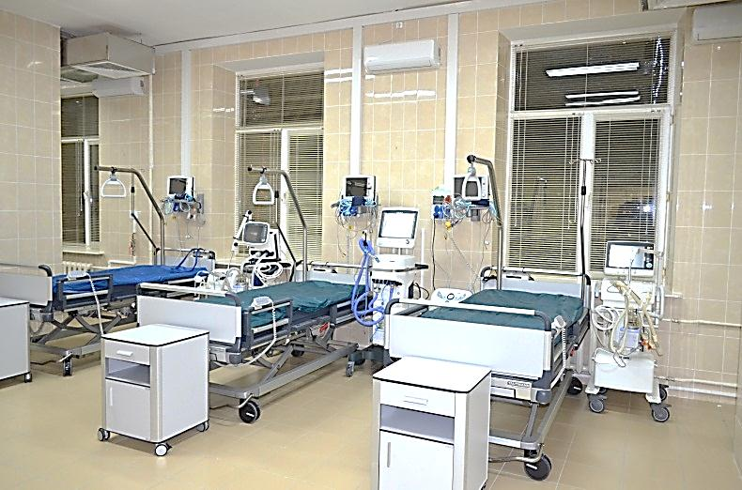  Палаты КНР | В январе 2013 года в рамках реализации мероприятий Федеральной целевой программы «Предупреждение и борьба с социально-значимыми заболеваниями», национального проекта «Здоровье» и в рамках подпрограммы «Модернизация здравоохранения Московской области» на базе ГБУЗ МО «Подольская городская клиническая больница начал работу региональный сосудистый центр. Структурными подразделениями центра являются: неврологическое отделение для больных с острыми нарушениями мозгового кровообращения на 60 коек; кардиологическое отделение на 60 коек; нейрохирургическое отделение на 55 коек; кардионейрореанимационное отделение на 18 коек; отделение рентгенохирургических методов диагностики и лечения.

В различных отделениях центра оказывается специализированная медицинская помощь, включая высокотехнологичную, преимущественно жителям первого медицинского округа Московской области. Центр оснащен современным медицинским оборудованием: мультиспиральный 64-срезовый рентгеновский компьютерный томограф, ангиограф, нейронавигационная система для нейрохирургических операций, аппараты ультразвуковой диагностики. | 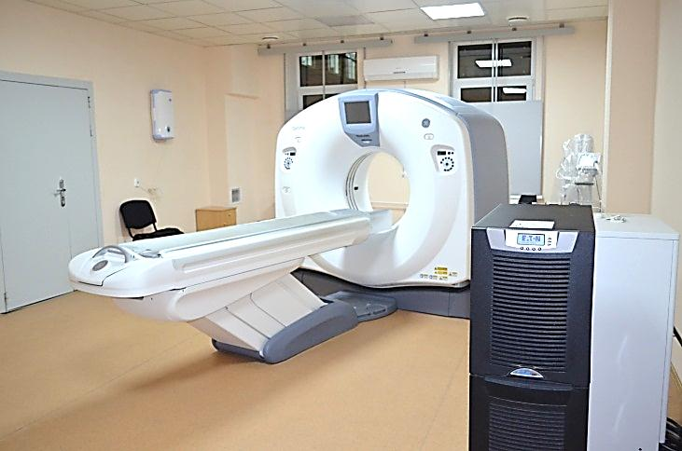  Компьютерный томограф

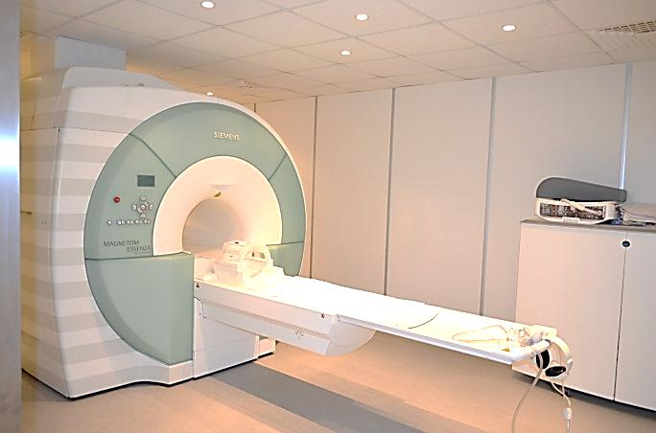  МРТ | Палаты кардионейрореанимации оборудованы системой круглосуточного мониторирования основных показателей жизнедеятельности организма.мационное отделение на 18 коек; отделение рентгенохирургических методов диагностики и лечения.

В 2013 году в отделении рентгенохирургических методов диагностики и лечения выполнено 158 исследований, включая 61 стентирование коронарных артерий. За 9 месяцев 2014 года произведено свыше 450 исследований, в том числе 263 коронарографии и 184 стентирования коронарных артерий.
Использование современных методов лечения при остром коронарном синдроме позволили снизить летальность с 17,2% до 10,0%, а при инсульте с 31,3% до 18,8%.

